Roland Marvin
04/03/2022
Game jam 04/03/2022 – 09/03/2022
Game design document

Groupe :

Game design : Roland Marvin, Anatole Wattiez
Game art : Thibaut Baronheid
Game dev : Arnaud Silveri

Thème :

start small

Idée de jeux :

poulpe qui grandi et monte petit à petit vers la surface.

Gameplay

Mouvement : orientation Q/S

Impulsion vers le haut : ESPACE impulsion vers le haut

Dragen droop tentacule : Gestion tentacule 2 touche ( tentacule droite/gauche )

mécanique

Caméra : fixer sur le personnage.

Jet d'encre : à l'activation crache une zone d'encre qui aveugle un ennemi/ infliger des dégâts.

Tentacule : peux utiliser ces tentacule pour se défendre/attaquer les autre créature.

Dragen droop : peux attraper des objet, pour leurs donner une propulsion.

model 3D/2D

créature

poulpe : personnage principal

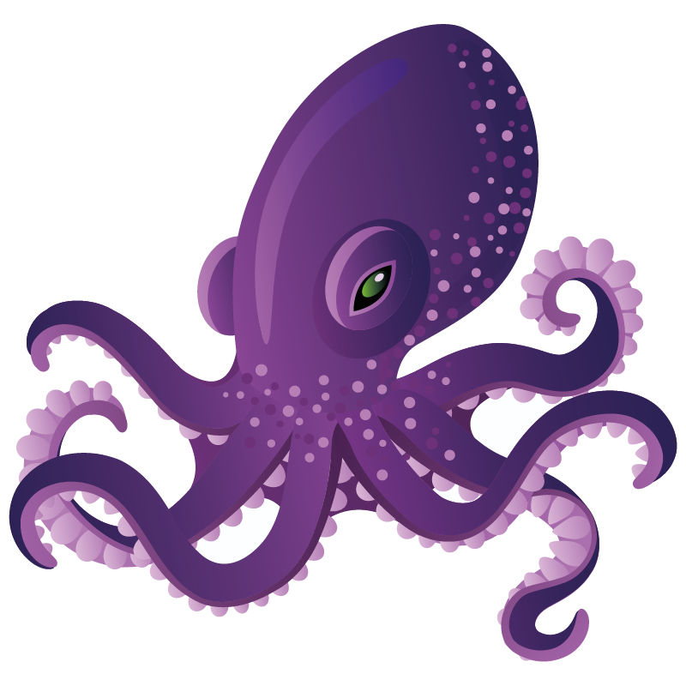

Boss 1 : tutoriel (crabe)

attaque :

bulle d'eau
point faible : ventre

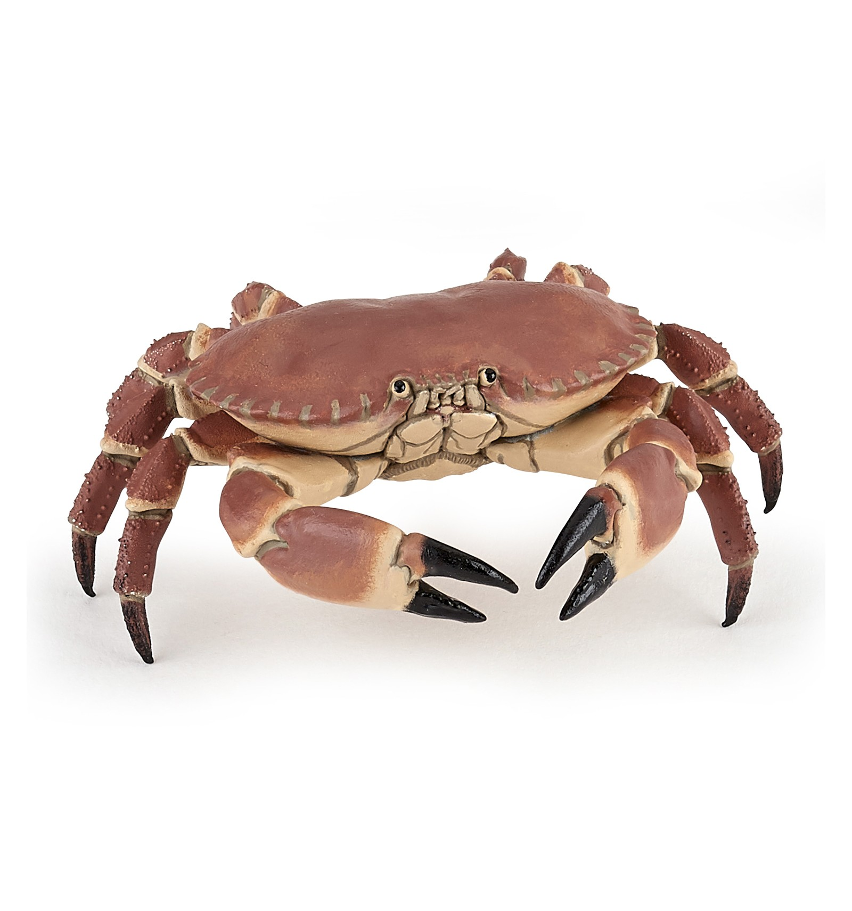

a faire mardi

- terminer animation combat (fouet)
- faire les bonus xp
- ouverture rocher fin
- ennemi implémenter ( patrouille, drop bonus xp, nous tue si on n'est toucher)
- événement activation crabe
- terminer combat crabe (event,...)

pour demain

- rendre plus visible le poulpe
- le menu de démarrage
- option touche, play pour lancer le jeux

